Teknik Mesin UMY
Ujian Kompetensi #3
Statika Struktur (MEU 2303 P), Kamis, 28 April 2016
Dosen penguji: Berli Kamiel, S.T., M.Eng.Sc., Ph.D.
Sifat ujian: buku tertutup, handphone disimpan di dalam tas
Waktu mengerjakan soal: 90 menit
Peralatan yang diperbolehkan: kalkulator (bukan kalkulator dari handphone)

- Gambarlah diagram benda bebas bak truk D yang beratnya 5000 lb dengan pusat gravitasi di G seperti ditunjukkan pada Gambar 1. Bak tersebut ditumpu pin di A dan B. (bobot soal: 20%)

- Tentukan reaksi tumpuan di A dan B pada sebuah balok yang ditumpu sederhana pada Gambar 2. Abaikan berat balok. (bobot soal: 40%)

- Tentukan reaksi tumpuan di A dan B. (bobot soal: 40%)
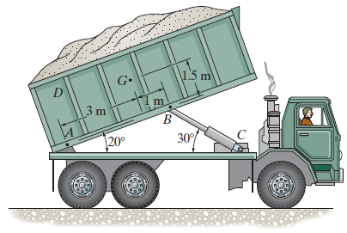
Gambar 1

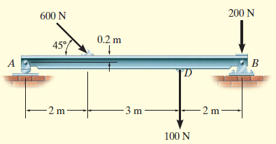
Gambar 2

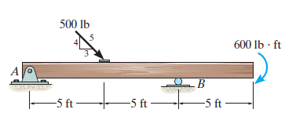
Gambar 3

